План – конспект урока по информатике
по теме: «Системы счисления в заданиях ЕГЭ»

Тип урока: урок- обобщение изученного по теме «Система счисления»
Цель урока: создать содержательные и организационные условия для применения школьниками комплекса знаний по теме «Системы счисления» для решения задач, включаемых в материалы ЕГЭ.

Задачи урока:

Образовательные:
      - систематизировать знания учащихся по теме «Системы счисления»;
      - научить учащихся использовать рациональные методы перевода чисел между системами счисления.
Развивающие:
- развивать личностно-смысловые отношения учащихся к изучаемому предмету;
- развитие мышления, памяти;
- формирование навыков логического мышления (вывод, анализ, обобщение, выделение главного).

Воспитательные:
- формировать навык самостоятельной работы;
- формировать интерес к предмету;
- формировать навык решения тестовых заданий;
- актуализация и приспособление возможностей личности для успешных действий в ситуации сдачи экзамена.

Оборудование урока:
- дидактический материал (приложение 1-3);
- презентация к уроку (приложение 4)

Используемые структуры:
Хай Файв, Таймд Пэа Шэа, Релли Коч, Микс Фриз Групп, Сималтиниус Раунд Тэйбл, Финк Райт Раунд Робин.

Здоровьесберегающий компонент:
- Профилактика умственного перенапряжения путём смены видов деятельности.
- Создание атмосферы психологического комфорта учащихся на уроке,

Ход урока:
- Организационный момент.
- Постановка целей урока. Мотивация учащихся. – 1 мин
- Повторение некоторых способов перевода чисел из одной системы счисления в другую – 5 мин
- Решение задач, включаемых в материалы ЕГЭ – 20 мин
- Веселая викторина – 2 мин
- Самостоятельная работа. – 15 мин
- Подведение итогов, домашнее задание. – 2 мин
План-конспект урока

        - Организационный момент.
- Ребята, здравствуйте. Сегодня у нас обобщающий урок по теме: «Системы счисления».
- Постановка целей урока. Мотивация учащихся.
- Данная тема изучается вами в 10 классе, а задания по данной теме встречаются в материалах ЕГЭ. Сегодня мы систематизируем знания по данной теме, научимся применять полученные знания для решения комплекса задач, включаемых в материалы ЕГЭ.
- Повторение некоторых способов перевода чисел из одной системы счисления в другую.
- Работаем в структуре Таймд Пэа Шэа с партнерами по плечу. Партнеры А рассказывают алгоритм перевода чисел из десятичной системы счисления в любую другую, а партнеры Б – алгоритм перевода из любой системы счисления в десятичную. Время дается по одной минуте каждому партнеру. Начинает тот, у кого скоро день рождение.
- Вспомнили, а теперь примените свои знания на практике в структуре Релли Коч.. Работают партнеры по плечу. Первый партнер вслух решает первое задание. Второй партнер слушает, наблюдает, наставляет, где нужно, одобряет и хвалит. Затем второй партнер делает второе задание, объясняя вслух, а первый партнер исполняет роль наставника. Начинает тот, у кого волосы короче.
- Стол №2, участники под номерами 1 и 2 выполнят задание у доски.
- Сколько единиц используется в двоичной записи числа 194?  Ответ: 3 |  | Один из учеников решает у доски, остальные в тетради.  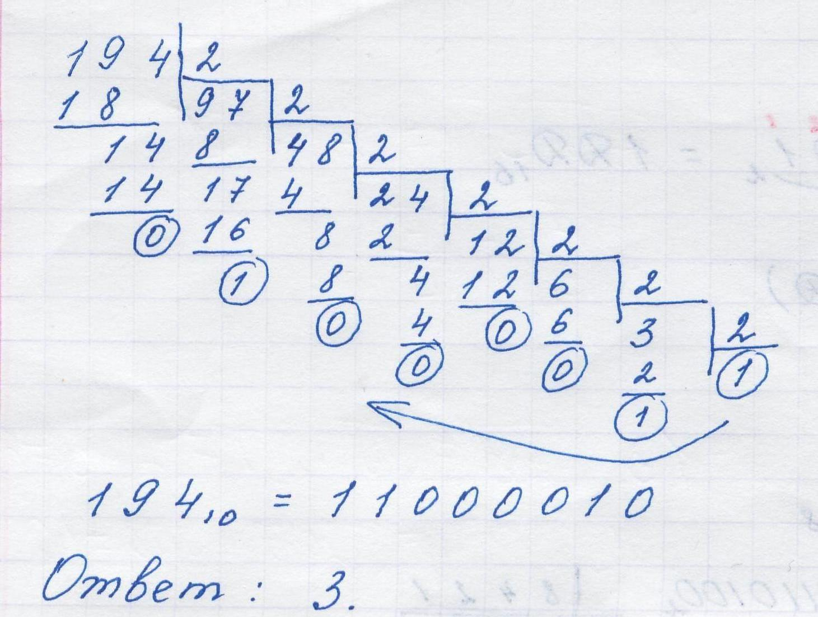
- Выполните перевод 101000012→Х10.  Ответ: 161₁₀ |  | Один из учеников решает у доски, остальные в тетради.  10100001₂=1∙2⁷+0∙2⁶+1∙2⁵∙+0∙2⁴+0∙2³+0∙2²+0∙2¹++1∙2⁰=128+32+1=161₁₀  Ответ: 161₁₀
Микс Фриз Групп — ученики смешиваются под музыку, замирают, когда музыка прекращается, и объединяются в группы, количество участников в которых зависит от ответа на вопрос учителя.
— Встаньте, задвиньте стульчики. Возьмите в руки тетради и ручки. Когда музыка остановится, вы должны замереть, я задам вопрос, ответ на который – это и есть количество участников группы, которые вы должны образовать.
Ученики смешиваются под музыку, когда она останавливается, задается вопрос:
- Чему равно двоичное число 11 в десятичной системе счисления? (Ответ: 3)
- Сколько цифр составляет «тетраду»? (Ответ: 4)
- Образовавшиеся группы – это новая команда, займите места за столом.
- Далее поработаем в структуре Сималтиниус Раунд Тэйбл. На столе лежат листочки с заданиями (приложение 1), возьмите по одному, выполните первую часть задания и обменяйтесь листочками по часовой стрелке. Выполните второе задание в листке партнера. Сверьте ответы, объясните решение по очереди. Если есть ошибки, укажите правильное решение.
Карточка №1
        - Перевести число 735₈ в двоичную систему счисления. (111011101₂)
      - Перевести число, полученное в первом задании в шестнадцатеричную систему счисления. (1DD₁₆)

Карточка №2
- Перевести число 1DD₁₆ в двоичную систему счисления.(111011101₂)
- Перевести число, полученное в первом задании в восьмеричную систему счисления.(735₈)

Карточка №3
Перевести число 13648 в двоичную систему счисления.(1011110100₂)
Перевести число, полученное в первом задании в шестнадцатеричную систему счисления.(2F416)

Карточка №4
- Перевести число 2F416 в двоичную систему счисления.(1011110100₂)
- Перевести число, полученное в первом задании в восьмеричную систему счисления.(13648)
Решение задач, включаемых в материалы ЕГЭ.
Теперь, когда учащиеся вспомнили основные алгоритмы перевода чисел из одной системы счисления в другую, приступаем к разбору заданий ЕГЭ.
Работаем в структуре Финк Райт Раунд Робин.
1. Дано число а=92₁₆ и число в=224₈. Какое из чисел с, записанных в двоичной системе счисления удовлетворяет условию: a<c<b?  - 10010011  - 10001110  - 10001010  - 10001100 | 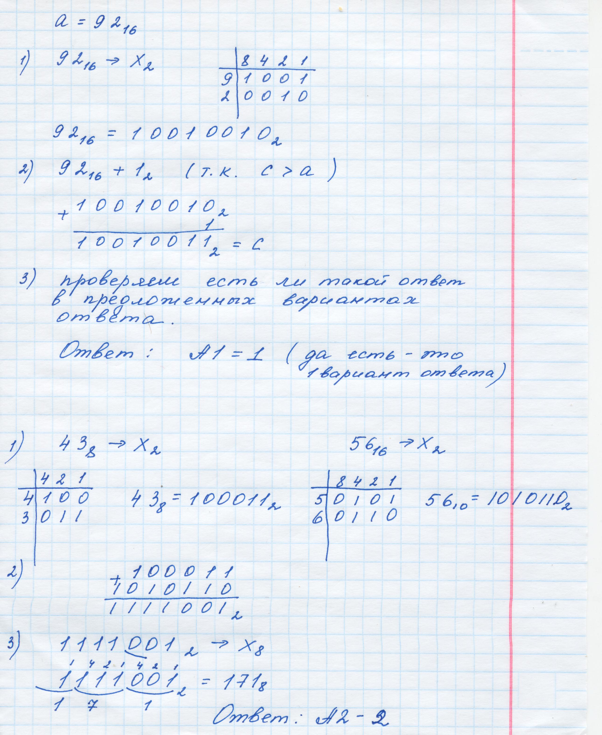  Ответ: 1
2. Чему равна сумма чисел 43₈ и 56₁₆?  - 121₈  - 171₈  - 69₁₆  - 1000001₂ | Ответ: 2
3. Вычислите значение суммы в десятичной системе счисления: 10₂+10₈+10₁₆=?  - 30₁₀  - 26₁₀  - 36₁₀  - 20₁₀ | Решение:  1. 10₂→Х₁₀ 10₂=2₁₀  2. 10₈→Х₁₀ 10₈=1*8¹+0*8⁰=8₁₀  3. 10₁₆→Х₁₀ 10₁₆=1*16¹+0*16⁰=16₁₀  4. 2₁₀+8₁₀+16₁₀=26₁₀  Ответ: 2
5. Веселая викторина – устная работа
- Сколько глаз у пиявки? (подсказка 1010₂)
- Сколько вершков в аршине (подсказка: 10000₂)
- Сколько лет спала Спящая красавица из сказки Шарля Перро? (подсказка: 1100100₂)
- Сапоги какого размера носил дядя Степа? (подсказка: 101101₂)
- Сколько лет было Красной шапочке? (подсказка 1000₂)

Ответы: 10, 16, 100, 45, 8
6. Закрепление изученного материала
Самостоятельная работа учащихся.
Учащиеся получают тексты заданий для индивидуального решения (приложение 2)
- Данные работы будут своеобразным «билетом на выход», то есть в конце урока их необходимо сдать.
7. Подведение итогов. Домашнее задание.
Домашнее задание (приложение 3).
А1.Дано а=97₁₆, в=231₈. Какое из чисел с, записанных в двоичной системе счисления, отвечает условию a<c<b?
1). 10011001 2). 10011100 3). 10000110 4). 10011000

А2. Чему равна сумма чисел 72₈ и 1D₁₆.
1). 10001111₂ 2). 1100101₂ 3). 101011₂ 4). 1010111₂

Карточка №1
Приложение 1.
      - Перевести число 735₈ в двоичную систему счисления.
Ответ: __________________
___________________________________________________
2. Перевести число, полученное в первом задании в шестнадцатеричную систему счисления.
Ответ: __________________
Карточка №2
  - Перевести число 1DD₁₆ в двоичную систему счисления.
Ответ: __________________
____________________________________________________
  - Перевести число, полученное в первом задании в восьмеричную систему счисления.
Ответ: __________________
Карточка №3
- Перевести число 13648 в двоичную систему счисления.
Ответ: __________________
____________________________________________________
- Перевести число, полученное в первом задании в шестнадцатеричную систему счисления.
Ответ: __________________
Карточка №4
- Перевести число 2F416 в двоичную систему счисления.
Ответ: __________________
____________________________________________________
- Перевести число, полученное в первом задании в восьмеричную систему счисления.
Ответ: __________________

Приложение 2
Вариант 1

Самостоятельная работа.
Задания с выбором ответа. К каждому заданию даются четыре ответа, из которых только один правильный. При выполнении заданий в бланке ответов под номером выполняемого вами задания поставьте знак «х» в клеточку, номер которой соответствует номеру выбранного вами ответа.

Желаю успехов!!!

Фамилия
Имя

А1. Как представлено число 83₁₀ в двоичной системе счисления?
- 1001011₂
А1
 | 1 | 2 | 3 | 4
- 1100101₂
- 1010011₂
- 101001₂

А2. Дано а=D7₁₆, b=331₈. Какое из чисел с, записанных в двоичной системе отвечает
условию a<c<b?
- 11011001₂
А2
 | 1 | 2 | 3 | 4
- 11011100₂
- 11010111₂
- 11011000₂

А3. Чему равна сумма чисел 11₁₆ и 1100101₂?
- 44₈
- 166₈
А3
 | 1 | 2 | 3 | 4
- 36₁₆
- 60₁₆

Вариант 2
Самостоятельная работа.
Задания с выбором ответа. К каждому заданию даются четыре ответа, из которых только один правильный. При выполнении заданий в бланке ответов под номером выполняемого вами задания поставьте знак «х» в клеточку, номер которой соответствует номеру выбранного вами ответа.

Желаю успехов!!!
Фамимлия
Имя

А1. Количество нулей в двоичной записи числа 129 равно:
- 5
А1
 | 1 | 2 | 3 | 4
- 6
- 7
- 4

А2. Дано а=37₁₆, b=71₈. Какое из чисел с, записанных в двоичной системе отвечает
условию a<c<b?
1). 111000
А2
 | 1 | 2 | 3 | 4
2). 110100
3). 111100
4). 101100

А3. Чему равна сумма чисел 27₈ и 34₁₆?
- 110011₂
- 63₈
А3
 | 1 | 2 | 3 | 4
- 51₁₆
- 113₈

Приложение 3
Домашнее задание.
А1.Дано а=97₁₆, в=231₈. Какое из чисел с, записанных в двоичной системе счисления, отвечает условию a<c<b?
1). 10011001 2). 10011100 3). 10000110 4). 10011000

А2. Чему равна сумма чисел 72₈ и 1D₁₆.
1). 10001111₂ 2). 1100101₂ 3). 101011₂ 4). 1010111₂

